**تجربة(3)**

**حساب الضغط الجوي من خلال قياسات وزن عمود الهواء المضغوط**

**نظرية التجربة**

يمكن حساب الضغط الجوي بواسطة جهاز عبارة عن انبوب زجاجي طوله 70cm ويكون القطر الداخلي للزجاجة هو 2mm مغلق من احد النهايتين ويحتوي الجهاز على عمود الهواء مضغوط داخل الجهاز ويحتوي كذلك على زئبق محصور بداخل الزجاجة وقد يصل طول الزئبق الى حوالي 20cm ويمكن حساب عمود الهواء المحصور بواسطة حركة الزئبق.

**طريقة العمل:**

يوضع الجهاز بصورة عمودية مثبت على حائط او جدار حيث ترسم خطوط بصورة عمودية يوضع عليها الجهاز بصورة عمودية مع النقاط وتمثل بداية النقاط A ونهايتها B وبعد تثبيت الجهاز نقوم بتحديد الزوايا المراد استخراج الضغط الجوي فيها حيث تحدد قيم الزوايا كان تكون زاويتين او اكثر.

وبعد ذلك تقوم بحساب الضغط الجوي وذلك بتغيير وضع الجهاز حسب الزاوية المطلوبة ومن بعدها نستخرج قيم الجدول حيث ان:

مسافة عمود الهواء المضغوط داخل الجهاز وتقاس بـ 

 مسافة الزئبق داخل الجهاز وتقاس بـ 

حيث بعد تثبيت الجهاز على الزاوية المراد قياسها يحسب عمود الهواء المضغوط بواسطة مسطرة وكذلك تستخرج قيمة الزئبق بواسطة مسطرة ايضاً.

وكذلك يمكن حساب الضغط الجوي الكلي حسب المعادلة الآتية:

الضغط الجوي الكلي (cm) 

حيث  هي قيمة الضغط الجوي المقاسة بواسطة الزئبق.

عندما نطبق معادلة بويل على كتلة من الهواء :



**نحصل على:**



وكذلك 



عندما نضع الجهاز على مكان مثلا حائط المختبر وبصورة عمودية بحيث تكون نهايته المفتوحة باتجاه الاعلى فيتم قياس  لعمود الهواء تحت الضغط ، وعندما نغير وضع الجهاز ( اي نغير الزاوية ) يتم قياس  تحت ضغط جديد .

نطبق قانون بويل نحصل على:





|  |  |  |  |
| --- | --- | --- | --- |
|  | Length of air colmn(AB) |  | Angle of |
|  |  |  |  |
|  |  |  |  |
|  |  |  |  |







**تجربة رقم (4)**

حساب الانحراف المعياري والخطأ المعياري

**الادوات المستعملة:**

1. ثلاثة دوراق
2. اربعة محارير
3. ماء ساخن، ماء بارد مع جريش الجليد، ماء اعتيادي.

**الجزء النظري:**

1. المتوسط الحسابي



1. الانحراف المعياري



1. الخطأ المعياري



**طريقة العمل:**

1. نقيس درجة حرارة المحارير الأربعة بدرجة حرارة المختبر.
2. نقيس درجة حرارة المحارير الأربعة لكل من الماء الاعتيادي والماء الساخن والماء المثلج.
3. نسجل قراءات كل من محرار لكل الحالات اعلاه كما في الجدول المبين ادناه.
4. نحسب المتوسط الحسابي لكل حالة من الحالات باستخدام قانون رقم (1).
5. نحسب الانحراف المعياري لكل حالة من الحالات باستخدام قانون رقم (2).
6. نحسب الخطأ المعياري لكل حالة من الحالات باستخدام قانون رقم (3).
7. ثم نناقش التجربة واسباب الاخطاء الموجودة في القراءات.

|  |  |  |  |  |
| --- | --- | --- | --- | --- |
| **المحرار** | **عند درجة حرارة المختبر** | **عند درجة حرارة الماء الاعتيادي** | **عند درجة حرارة الماء الساخن** | **عند درجة حرارة ماء الثلج** |
| 1 | 28 | 30 | 60 | 2 |
| 2 | 25 | 28 | 65 | 3 |
| 3 | 23 | 32 | 68 | 4 |
| 4 | 22 | 35 | 67 | 1 |

**تجربة رقم (5)**

( وردة الرياح)

**أ- اسلوب التمثيل البياني**

وردة الرياح: هي اسلوب لتمثيل بيانات الرياح ( سرعتها واتجاهها) وخاصة الرياح السطحية ومحاولة فهم وتفسير تلك البيانات والاستفادة من ذلك لغرض معين.

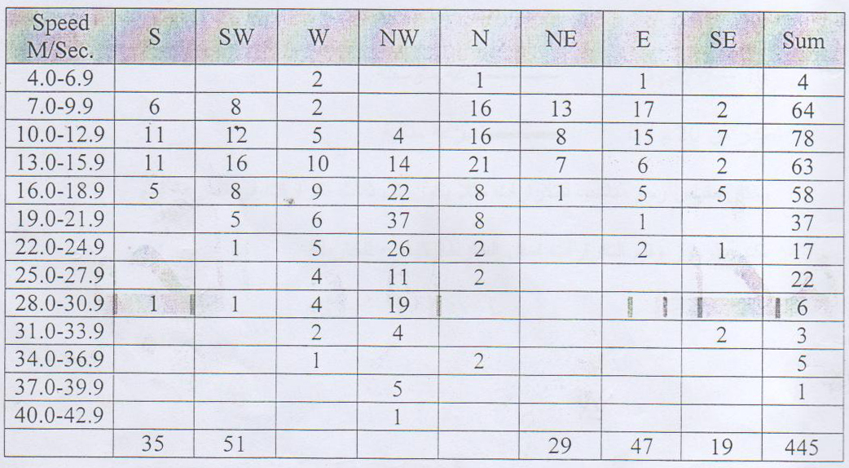

1. مثل البيانات اعلاه بشكل وردة الرياح.
2. فسر النتائج.
3. تكلم باختصار عن تطبيق النتائج للمسألة اعلاه في حالة بناء مدرج مطار او التطبيقات المدنية والزراعية الاخرى.

**طريقة العمل :**

1. ترسم دائرة قي مركز الاحداثيات تمثل المحطة، يكتب فيها عدد الايام الساكنة( سرعة الرياح= صفر).
2. ترسم الاحداثيات الثمانية  و .
3. تحدد قيم السرعة كما يلي:

صفر.... 9.9 م/ ثا _________ سرعة اعتيادية

10 .....19.9 م/ ثا سرعة متوسطة

اكبر من 20 م/ ثا سرعة مثالية

نختار مقياس رسم للتكرارات مثلا يكون كل ثلاث تكرارات في السرعة اسم.

4- تكتب الرموز وقيم التكرارات اسفل الخارطة كمفتاح للخارطة.

**ب- اسلوب الخطوط الكنتورية**

**طريقة العمل:**

1. ترسم دائرة في مركز الاحداثيات تمثل المحطة، يكتب فيها عدد الايام الساكنة ( سرعة الرياح= صفر).
2. ترسم الاحداثيات الثمانية  و .
3. تقسم الاتجاهات الثلاثة الى مقياس منتظم للسرع مثلا 20،15،10،5...
4. تعطي رموز للسرع ما مبينة في ادناه:

|  |  |
| --- | --- |
| السرعة و / ثا | الرمز |
|  |  |
|  |  |
|  |  |
|  |  |
|  |  |
|  |  |
|  |  |
|  |  |

1. نصل الخطوط الكنتورية للقيم المتساوية في السرعة.
2. توضع الرموز والقيم للسرع اسفل الخارطة كمفتاح للخارطة.